Программно- методическое обеспечение учебного процесса.
Для учащихся:
Учебник «Жар-птица». Тетрадь «Жар-птица».
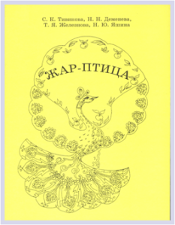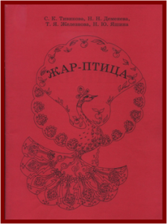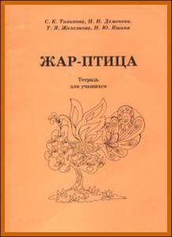

тетрадь “Жар-птица” для 3, 4 класса:

С. К. Тивикова, Н.Н. Деменева, Н.Ю. Яшина, Т.Я. Железнова.
Для учителя:
Методические рекомендации для учителя “Уроки гражданского образования в начальных классах: Методические пособия к учебному комплекту “Жар-птица”:
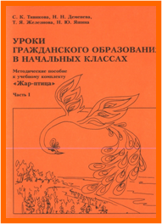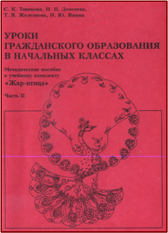

мультимедийные пособия к учебникам “Кораблик” и “Жар-птица”:
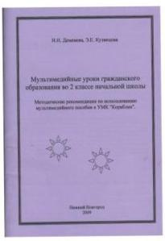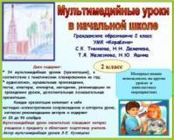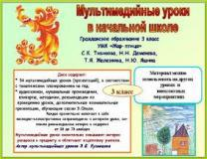

Весь курс (34часа) оснащён наглядно-иллюстративным материалом по рекомендациям авторов с использованием компьютерных и информационных технологий, разработанных Кузнецовой Э.Е.
Курс гражданского образования представлен в двух вариантах программ:
1) Учебная программа “Гражданское образование в начальных классах”. 2-4 классы начальной школы. Н.Новгород, 2013 г. Сертифицирована экспертным советом НИРО.

